***Я досліджую світ 14.09.2022 2-Б Старікова Н.А.***

**Тема.** ***Яку форму має наша Земля. Чому буває день і ніч?***

**Мета**: допомогти дітям усвідомити, що Земля має форму кулі; навчити оцінювати роль науки у пізнанні світу. Розширити в учнів уявлення про зміну дня та ночі; удосконалювати вміння аналізувати, порівнювати, робити висновки; розвивати кмітливість, спостережливість, мислення; виховувати допитливість, бажання здобувати нові знання.

**Презентація. <https://docs.google.com/presentation/d/1gTCUoGGBWo7oRc33IPRcB3r3_gV6KJPwwJT3TgaI0CU/edit?usp=sharing>**

**Опорний конспект уроку для учнів**

1. **Організація початку уроку.**

*Слайд 2 .* Ранкове коло.

1. **Мотивація навчальної діяльності**

*Слайд3*. Відгадай загадку.

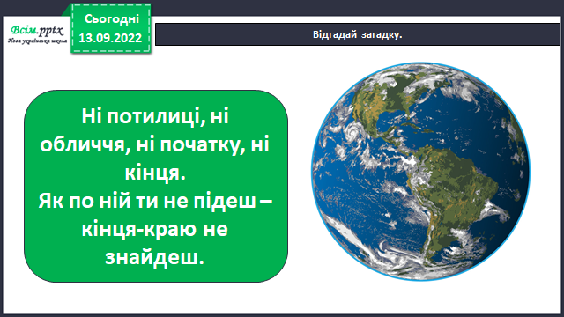

1. **Вивчення нового матеріалу**

*Слайд4*. Яку форму має земля?

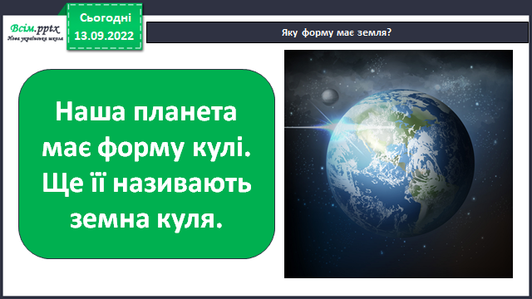

*Слайд5*. Довідничок.

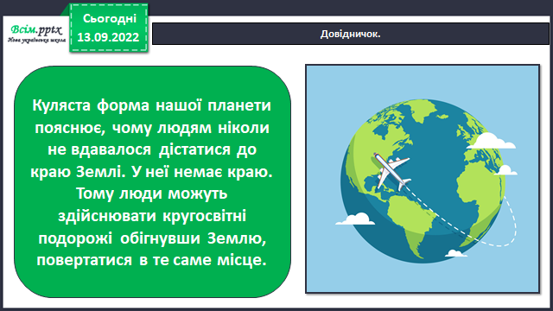

*Слайд6*. Земля обертається навколо своєї осі. Робота з підручником с. 30

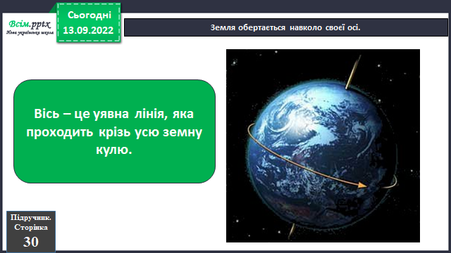

*Слайд7*. Чому буває день і ніч? (відео )

<https://www.youtube.com/watch?v=bvhC1m0EHbo>

*Слайд8*. Цікаво знати.

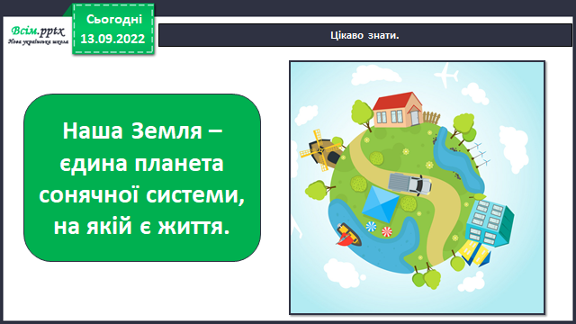

*Слайд9-10*. Відгадай загадку.

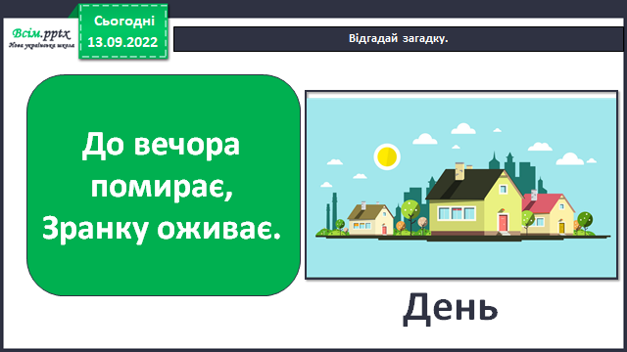 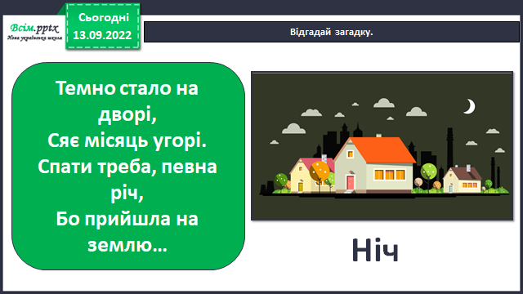

*Слайд11.* Чим відрізняється день від ночі?

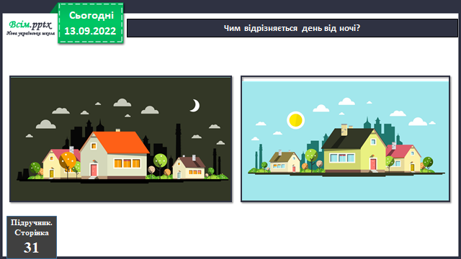

*Слайд12.* Що відбувається вдень, а що вночі?

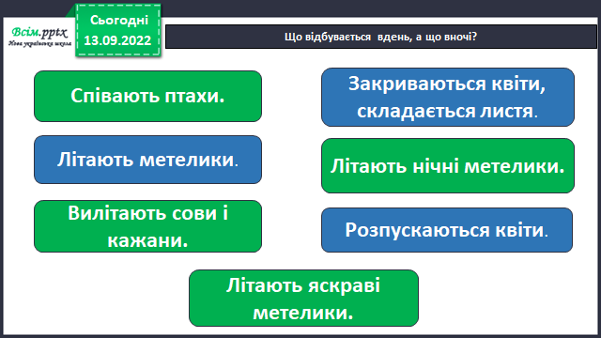

*Слайд13*. Цікаво знати.

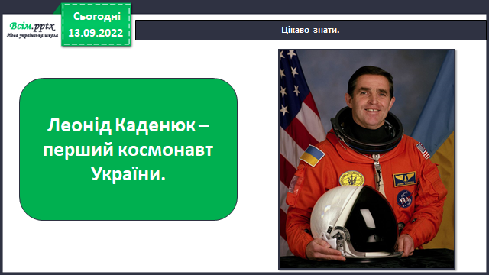

*Слайд14*. Фізкультхвилинка.

1. **Закріплення вивченого**

*Слайд15-16*. Робота у зошиті с. 9-10

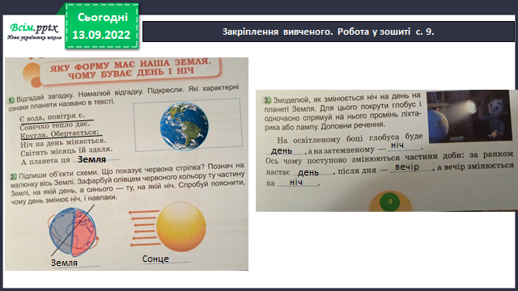.

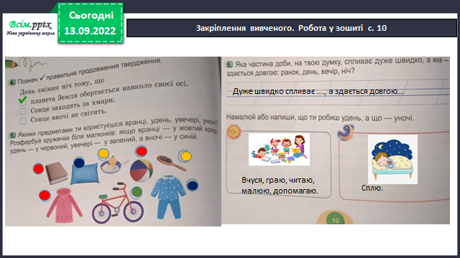

*Слайд16*. Перевір себе! Пройди тестування за посиланням.

[**https://naurok.com.ua/test/join?gamecode=6597325**](https://naurok.com.ua/test/join?gamecode=6597325)

або

**Тест**

1. Познач, яку форму має наша планета Земля.

а) квадрата б) кулі в) прямокутника

2. Моделлю Землі є:

а) куля б) глобус в) м'яч

3. Причиною зміни дня і ночі є рух Землі навколо ...

а) своєї осі б) Сонця в) Місяця

4. Глобус - це ...

а) зменшена модель Землі б) збільшена модель Землі

в) модель м'яча

5.Повний оберт навколо своєї осі Земля здійснює за:

а) один рік б) одну добу в) один місяц

1. **Підсумок**

*Слайд27*. Поміркуй.

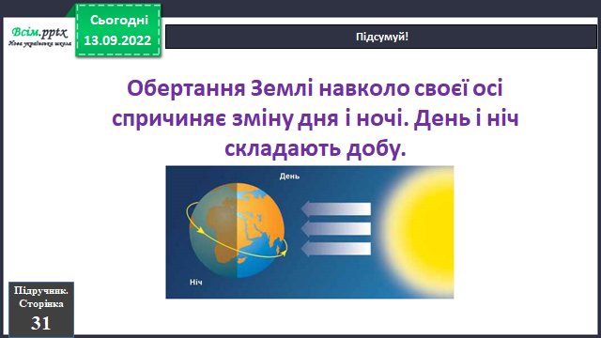

1. **Рефлексія.**

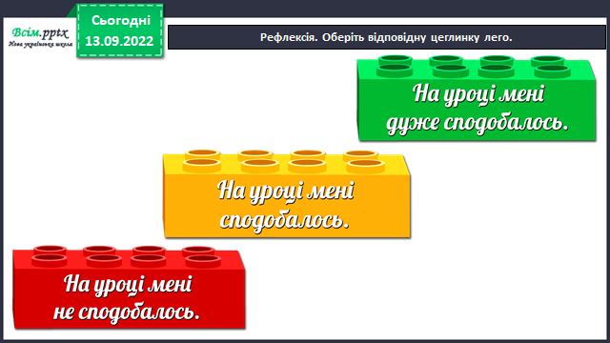

**Опрацюй с.30-31 підручника, виконай завдання у зошиті с. 9-10 та надсилай на освітню платформу Human,**

**або ел. пошту**  [starikovanatasha1970@gmail.com](mailto:starikovanatasha1970@gmail.com)

**Перевір себе, виконай тестування за посилання**

[**https://naurok.com.ua/test/join?gamecode=6597325**](https://naurok.com.ua/test/join?gamecode=6597325)

**Бажаю успіхів у навчанні!**

**Пам’ятай: шлях долає, той хто рухається.**